Guía de instalación del sistema
  - Minimarket y Panadería Huáscar
Esta guía explica cómo descargar y poner en marcha el Sistema de Gestión Huáscar en Windows, ingresar con una cuenta autorizada y comprobar su funcionamiento. La distribución portable se abre directamente desde el archivo ejecutable y utiliza la configuración de conexión incluida en la aplicación.
Versión de referencia del software: 1.0.0. Fecha de revisión de la guía: 11 de octubre de 2026.
ÍNDICE DE CONTENIDOS
1 Requisitos y preparación 1
Requisitos de uso 1
Equipos y periféricos 1
2 Descarga y puesta en marcha 2
Abrir la última versión en GitHub 2
Descargar el ejecutable portable 2
Abrir el ejecutable en Windows 3
Configuración y primer acceso 3
3 Verificación del funcionamiento 4
Registro de la comprobación 4
4 Actualización y retiro del portable 5
Actualización manual 5
Retiro de la aplicación 5
5 Solución de problemas 6
Información para solicitar soporte 6
6 Referencias 7

ÍNDICE DE FIGURAS
Figura 2.1 Versión publicada en GitHub 2
Figura 2.2 Archivo portable para Windows 2

ÍNDICE DE TABLAS
Tabla 1.1 Requisitos de uso 1
Tabla 1.2 Hardware de referencia 1
Tabla 3.1 Criterios de comprobación 4
Tabla 5.1 Problemas y acciones recomendadas 6

1 REQUISITOS Y PREPARACIÓN
La guía está dirigida a los usuarios de caja, administración y reposición. Para utilizarlo, descargue el archivo correspondiente a Windows y ábralo. El programa es de tipo portable, es decir, se ejecuta sin un asistente de instalación (grupo-6-ingenieria-software, 2026b).

Requisitos de uso
La Tabla 1.1 reúne las condiciones para descargar el programa y acceder a las funciones que utilizan la base de datos remota.
Tabla 1.1. Requisitos de uso del sistema.
Elemento | Condición
Sistema operativo | Windows 10, según el entorno de despliegue.
Navegador | Con acceso a red para descargar el ejecutable.
Red | Acceso a internet para descarga y acceso a la base de datos remota.
Cuenta de usuario | Cuenta activa y permisos según el perfil.
Espacio disponible | Capacidad para el ejecutable y sus archivos de trabajo.

Equipos y periféricos
La Tabla 1.2 describe los equipos del diagrama de despliegue del proyecto. Contien especificaciones mínimas, que corresponden a los componentes necesarios para poder utilizar el sistema. Junto a esto contiene especificaciones recomendadas que corresponden al conjunto de componentes que aseguran que el sistema se puede utilizar, y además operará de forma estable y fluida, sin ralentizarse o interferir con otros procesos activos en el sistema operativo. Estas características son una referencia del equipamiento. La compatibilidad de equipos con otras especificaciones debe comprobarse antes de ser utilizados.
Tabla 1.2. Hardware de referencia de los puestos de trabajo.
Componente | Mínimo | Recomendado
Sistema Operativo | Windows 10 x64 22H2 | Windows 11 x64 con actualizaciones al día
CPU | 2 núcleos / 4 hilos, compatible con el Sistema operativo en uso. Intel Core i3 de 8ª generación o Ryzen 3 2000 en adelante. | 4 núcleos / 8 hilos, compatible con el Sistema operative en uso. Intel Core i5 de 8ª generación o Ryzen 5 3000 en adelante.
RAM | 8 GB | 16 GB
Disco | HDD con 5 GB libres | SSD SATA o NVME con 20 GB libres
Gráficos | Integrados con DirectX 12 y drivers instalados. | Integrados con DirectX 12 y drivers instalados.
Pantalla | Resolución 1280x768 | Monitor de 21” o más y resolución1920x1080
Red | Conexión estable | Fibra o cable estable, latencia hacia EE.UU. de 200ms o menos
En caja se consideran un lector EAN-13 por USB en modo HID y una impresora térmica USB para emitir boletas. Estos periféricos corresponden a las funciones de caja.

2 DESCARGA Y PUESTA EN MARCHA

Abrir la última versión en GitHub
Abra el siguiente enlace en un navegador. La Figura 2.1 muestra la etiqueta Latest, que identifica la publicación más reciente.
Abrir la última versión del Sistema de Gestión Huáscar
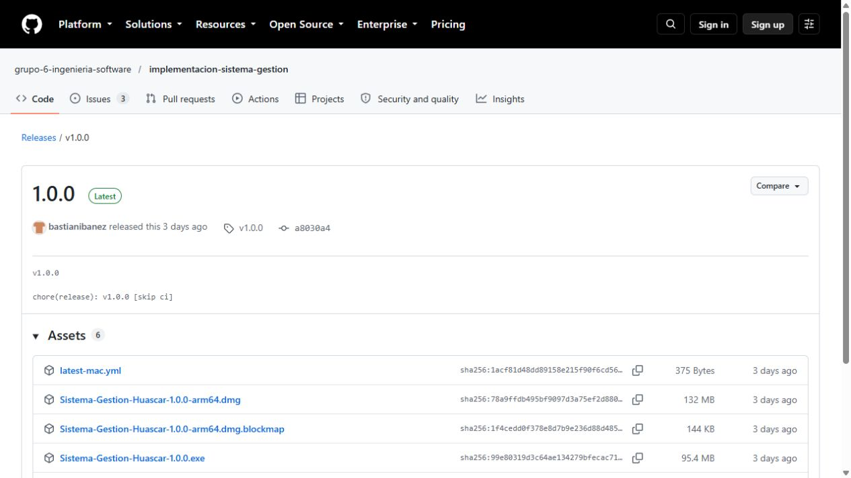
Figura 2.1. Versión 1.0.0 publicada en GitHub. Captura del 11 de octubre de 2026.

Descargar el ejecutable
En Assets, seleccione el archivo cuyo nombre termina en .exe y espere a que finalice la descarga. La Figura 2.2 muestra el archivo Sistema-Gestion-Huascar-1.0.0.exe, publicado para Windows (grupo-6-ingenieria-software, 2026c).
Figura 2.2. Archivo .exe para Windows en la sección Assets.
El número del nombre cambia con cada versión. Para utilizar la distribución de Windows, seleccione el .exe. Los archivos .dmg corresponden a macOS y los archivos Source code contienen el código fuente.

Abrir el ejecutable en Windows
- Abra la carpeta Descargas de Windows o la lista de descargas del navegador y localice el archivo .exe.
- Guárdelo en una carpeta de uso habitual con permisos de escritura. Mantenga la misma ubicación para las aperturas posteriores.
- Haga doble clic sobre el ejecutable y espere a que aparezca la pantalla de inicio de sesión.
Resultado esperado: se muestra el acceso al Sistema de Gestión Huáscar. Para volver a utilizarlo, abra el mismo archivo. Puede crear un acceso directo a ese ejecutable si desea abrirlo desde el escritorio.

Configuración y primer acceso
La aplicación incluye los componentes de Electron, Node.js y Chromium. El usuario no necesita instalarlos por separado para ejecutar la distribución publicada (Electron, s. f.).
La conexión a la base de datos viene incluida en la compilación. En el despliegue del negocio, la base de datos remota corresponde a Turso Cloud. El usuario no debe crear la base de datos, ejecutar scripts ni ingresar direcciones del servidor o credenciales de conexión (grupo-6-ingenieria-software, 2026a, 2026d).
El responsable técnico mantiene el servicio de base de datos y la configuración del ejecutable. Para la puesta en marcha y el uso con datos remotos, mantenga una conexión a internet disponible.
- Solicite al responsable del sistema su cuenta de usuario y los permisos que correspondan a su función.
- Ingrese su usuario y contraseña en la pantalla de acceso y envíe el formulario.
- Compruebe que aparecen los módulos correspondientes a su perfil. Si el acceso falla, revise el capítulo 5.

3 VERIFICACIÓN DEL FUNCIONAMIENTO
Antes de comenzar el trabajo diario, compruebe la apertura del programa, el acceso y una consulta de datos. La Tabla 3.1 indica los resultados que permiten confirmar la puesta en marcha.
Tabla 3.1. Criterios de comprobación de la puesta en marcha.
Comprobación | Resultado esperado
Apertura del ejecutable | Muestra la vista de inicio de sesión.
Acceso autorizado | El usuario logra iniciar sesión con una cuenta activa.
Permisos del perfil | Se muestran los módulos que corresponden al usuario.
Consulta de datos | Un módulo autorizado carga los registros esperados.
Registro de prueba | Una operación de prueba autorizada permite guardar y consultar el registro.
Nueva apertura | Al cerrar la sesión y abrir nuevamente el portable, el usuario puede volver a ingresar.
Para comprobar la escritura, utilice el entorno y los datos de prueba indicados por el responsable del sistema. Consulte el registro después de guardarlo. Las pruebas que afectan ventas, caja o existencias deben acordarse antes de realizarlas.

Registro de la comprobación
Registre la fecha, el equipo utilizado, la versión del archivo, el perfil de usuario y el resultado de cada comprobación. Guarde las capturas o el video que correspondan a la evidencia de la prueba. Si ocurre un error, conserve su mensaje para solicitar soporte.
La puesta en marcha está completa cuando el usuario puede abrir el ejecutable, acceder con su cuenta y realizar las consultas u operaciones autorizadas sin errores.

4 ACTUALIZACIÓN Y RETIRO DEL PORTABLE

Actualización manual
La distribución portable publicada para Windows requiere una actualización manual. Su código desactiva la búsqueda automática de actualizaciones cuando la aplicación se ejecuta como portable (grupo-6-ingenieria-software, 2026e).
- Coordine la actualización con el responsable del sistema y finalice las operaciones en curso.
- Cierre la sesión y la aplicación. Evite mantener dos versiones abiertas al mismo tiempo.
- Abra el enlace de la última versión en GitHub y descargue el nuevo archivo .exe.
- Guarde el archivo en la ubicación habitual y ejecute la nueva versión. Si utiliza un acceso directo, actualice su destino.
- Reitere las comprobaciones mencionadas en el capítulo 3 y registre la versión que queda en uso.
Conserve temporalmente el ejecutable anterior hasta validar la actualización. Si la nueva versión presenta errores, consulte al responsable antes de volver a utilizar otra versión. La compatibilidad de los datos debe mantenerse durante el cambio.

Retiro de la aplicación
Al tratarse de una distribución portable, el retiro consiste en cerrar el programa y eliminar el archivo ejecutable y sus accesos directos cuando el responsable autorice dejar de utilizarlo.
La eliminación del ejecutable no sustituye un procedimiento de respaldo o de eliminación de información. Conserve los archivos de datos y los documentos exportados hasta que el responsable indique qué debe mantenerse. La base de datos remota se administra por separado.

5 SOLUCIÓN DE PROBLEMAS
La Tabla 5.1 presenta acciones iniciales para resolver problemas durante la descarga, la apertura y el acceso. Si el problema continúa, solicite soporte con la información que se detalla después de la tabla.
Tabla 5.1. Problemas frecuentes y acciones recomendadas.
Problema | Acción recomendada
No aparece el archivo .exe en GitHub | Revise Assets y confirme que está en la publicación del proyecto. Si no aparece, consulte al responsable.
La descarga falla o queda incompleta | Compruebe internet y el espacio disponible. Descargue nuevamente el archivo desde el enlace oficial del proyecto.
Windows impide abrir el archivo | Compruebe su procedencia y el nombre de la versión. Entregue el mensaje al responsable para revisar la autorización de ejecución.
El programa muestra un error de base de datos | Compruebe internet y comunique el mensaje al responsable técnico. Evite modificar los archivos o la configuración de conexión.
El usuario no puede iniciar sesión | Revise usuario y contraseña. Compruebe con el responsable que la cuenta esté activa. Si existe un bloqueo, siga el tiempo indicado en pantalla.
Faltan módulos o datos esperados | Confirme el perfil asignado y la conexión. Solicite al responsable la revisión de permisos o del servicio de datos.
El lector o la impresora no responden | Revise la conexión USB y el dispositivo seleccionado. Compruebe el modo HID del lector y la configuración de la impresora en Windows.

Información para solicitar soporte
Entregue al responsable del sistema el nombre y la versión del ejecutable, la versión de Windows, la fecha y hora del problema y los pasos realizados antes del error. Adjunte una captura del mensaje y describa el módulo afectado. No incluya contraseñas ni datos de conexión.

6 REFERENCIAS
Diagrama de despliegue UML Sistema POS Minimarket y Panadería Huáscar. (s. f.). [Diagrama].
Electron. (s. f.). Introduction. https://www.electronjs.org/docs/latest/
grupo-6-ingenieria-software. (2026a). electron.vite.config.ts (versión 1.0.0) [Código fuente]. GitHub. https://github.com/grupo-6-ingenieria-software/implementacion-sistema-gestion/blob/v1.0.0/electron.vite.config.ts
grupo-6-ingenieria-software. (2026b). package.json (versión 1.0.0) [Código fuente]. GitHub. https://github.com/grupo-6-ingenieria-software/implementacion-sistema-gestion/blob/v1.0.0/package.json
grupo-6-ingenieria-software. (2026c). Sistema de Gestión Huáscar (versión 1.0.0) [Software]. GitHub. https://github.com/grupo-6-ingenieria-software/implementacion-sistema-gestion/releases/tag/v1.0.0
grupo-6-ingenieria-software. (2026d). src/db/client.ts (versión 1.0.0) [Código fuente]. GitHub. https://github.com/grupo-6-ingenieria-software/implementacion-sistema-gestion/blob/v1.0.0/src/db/client.ts
grupo-6-ingenieria-software. (2026e). src/main/updater.ts (versión 1.0.0) [Código fuente]. GitHub. https://github.com/grupo-6-ingenieria-software/implementacion-sistema-gestion/blob/v1.0.0/src/main/updater.ts

